**AYRIK MATEMATİK**

**Minimum Açılım Ağacı Tespitinde Tersine Çıkartma Algoritması**

**ALİ TAYYİP AYDIN**

**348409**

**Minimum Açılım Ağacı(MST)**

Minimum açılım ağacı(mst), ağırlıklık bir ağda (weighted graph, yani her düğümü birbirine bağlayan yolların maliyeti (ağırlığı) olması durumu), bütün düğümleri dolaşan en kısa yolu verir. Örneğim aşağıdaki grafikte bütün düğümlere uğrayan en kısa yol 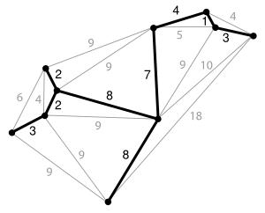

Bu program açılım apacını tersine çıkarma algıritmasından yararlanarak bulmaktadır.

Programın bir görüntüsü:

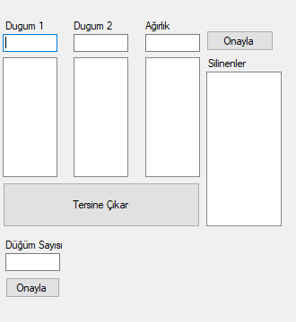

Program çalışması:

1. Adım: Grafın kaç düğümlü bir graf olduğu girilir.
2. Adım: Grafın kenarları ağırlıklarıyla birlikte girilir.
3. Adım: Tersine çıkarma algoritması başlatılır.

Programın Algoritması:

1. Girilen Kenar ve Kenar ağırlıkları onları temsil eden bir yapı içerisinde tutulur.
2. Tersine çıkarma algoritmasının başlatılması istenildiğinde en yüksek ağırlığa sahip kenar seçilir.
3. Bu kenarın bir köprü oluşturup oluşturmadığına bakılır. Eğer köprü oluşturuyorsa düğüm silinmez ve silinmeyecekler arasına eklenir ve 2. Adım tekrarlanır. Eğerki köprü oluşturmuyorsa düğüm silinir.
4. DugumSayısı – 1 = Kenarsayısı kontrolu ve bu eşitlik sağlanmıyorsa 2-3-4 adımları tekrarlanır. Eşitlik sağlanırsa Algoritma bitirilir.

**Bir Kenarın köprü oluşturup oluşturulmas-dığının kontrolü yapılırken o kenara bağlı bir düğüm seçilir. Ve o düğüme bağlı seçili kenar hariç diğer kenarlardan gidilerek seçili kenara bağlı diğer düğüme ulaşılmaya çalışılır. Eğerki ulaşılabiliyorsa kenarın köprü olmadığı, ulaşılamıyorsa köprü olduğu sonucuna varılır.